Отчет
Ф.И.О студента Юрцев Максим Алексеевич
Наименование предмета, дисциплины: 412/22 Сертификация
Группа: ИСП-412
Тема: “10”
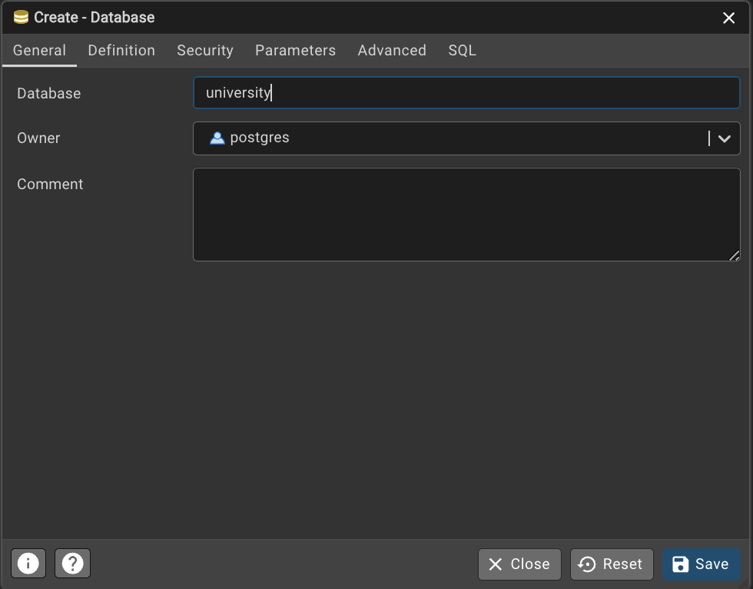
Созданная бд
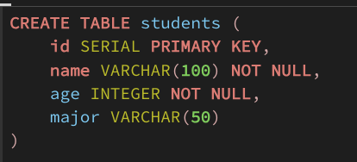
Созданная таблица
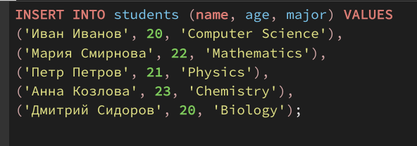
Вставленный данные
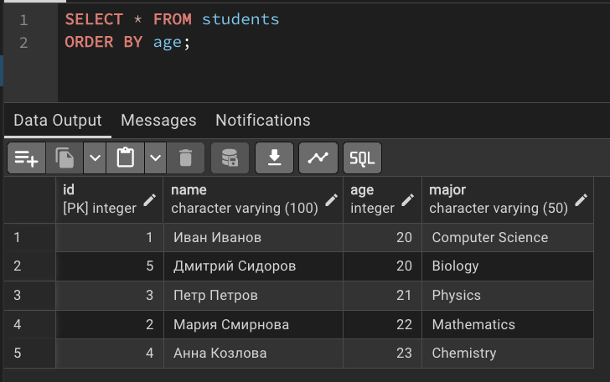
Выведите всех студентов, отсортированных по возрасту
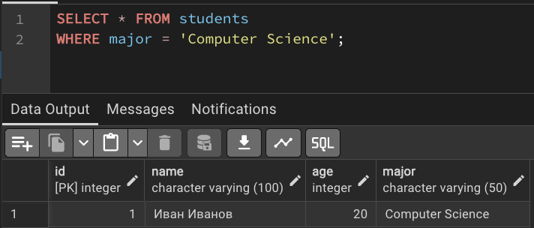
Выберите только студентов, обучающихся на специальности 'Computer Science'
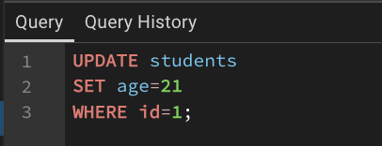
Обновите возраст студента с id = 1 до 21 года
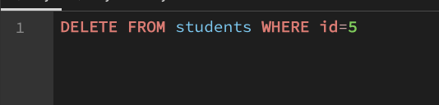
Удалите студента с id = 5
Создайте индекс на столбце major
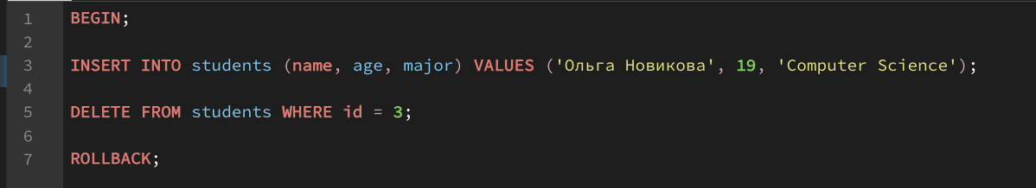
Выполните транзакцию:
Добавьте нового студента.
Удалите студента с id = 3
Отмените транзакцию
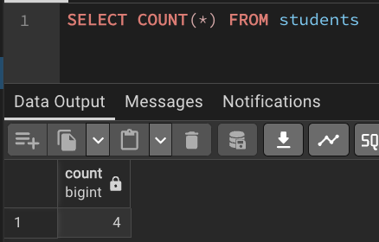
Подсчитайте количество студентов в таблице
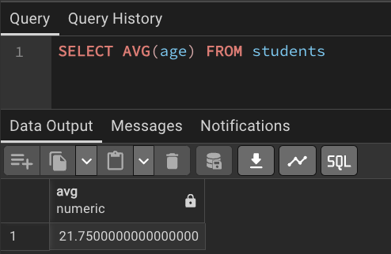
Найдите средний возраст студентов
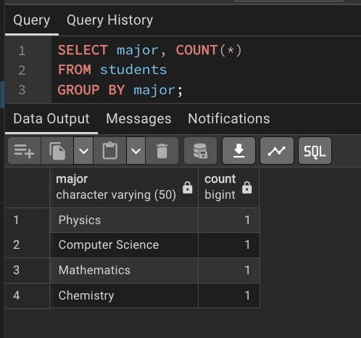
Выведите количество студентов по специальностям
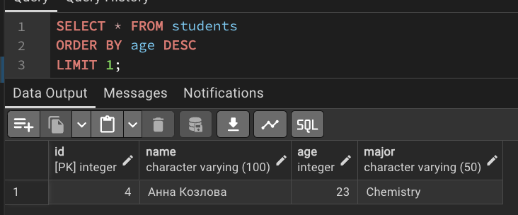
Найдите самого старшего студента
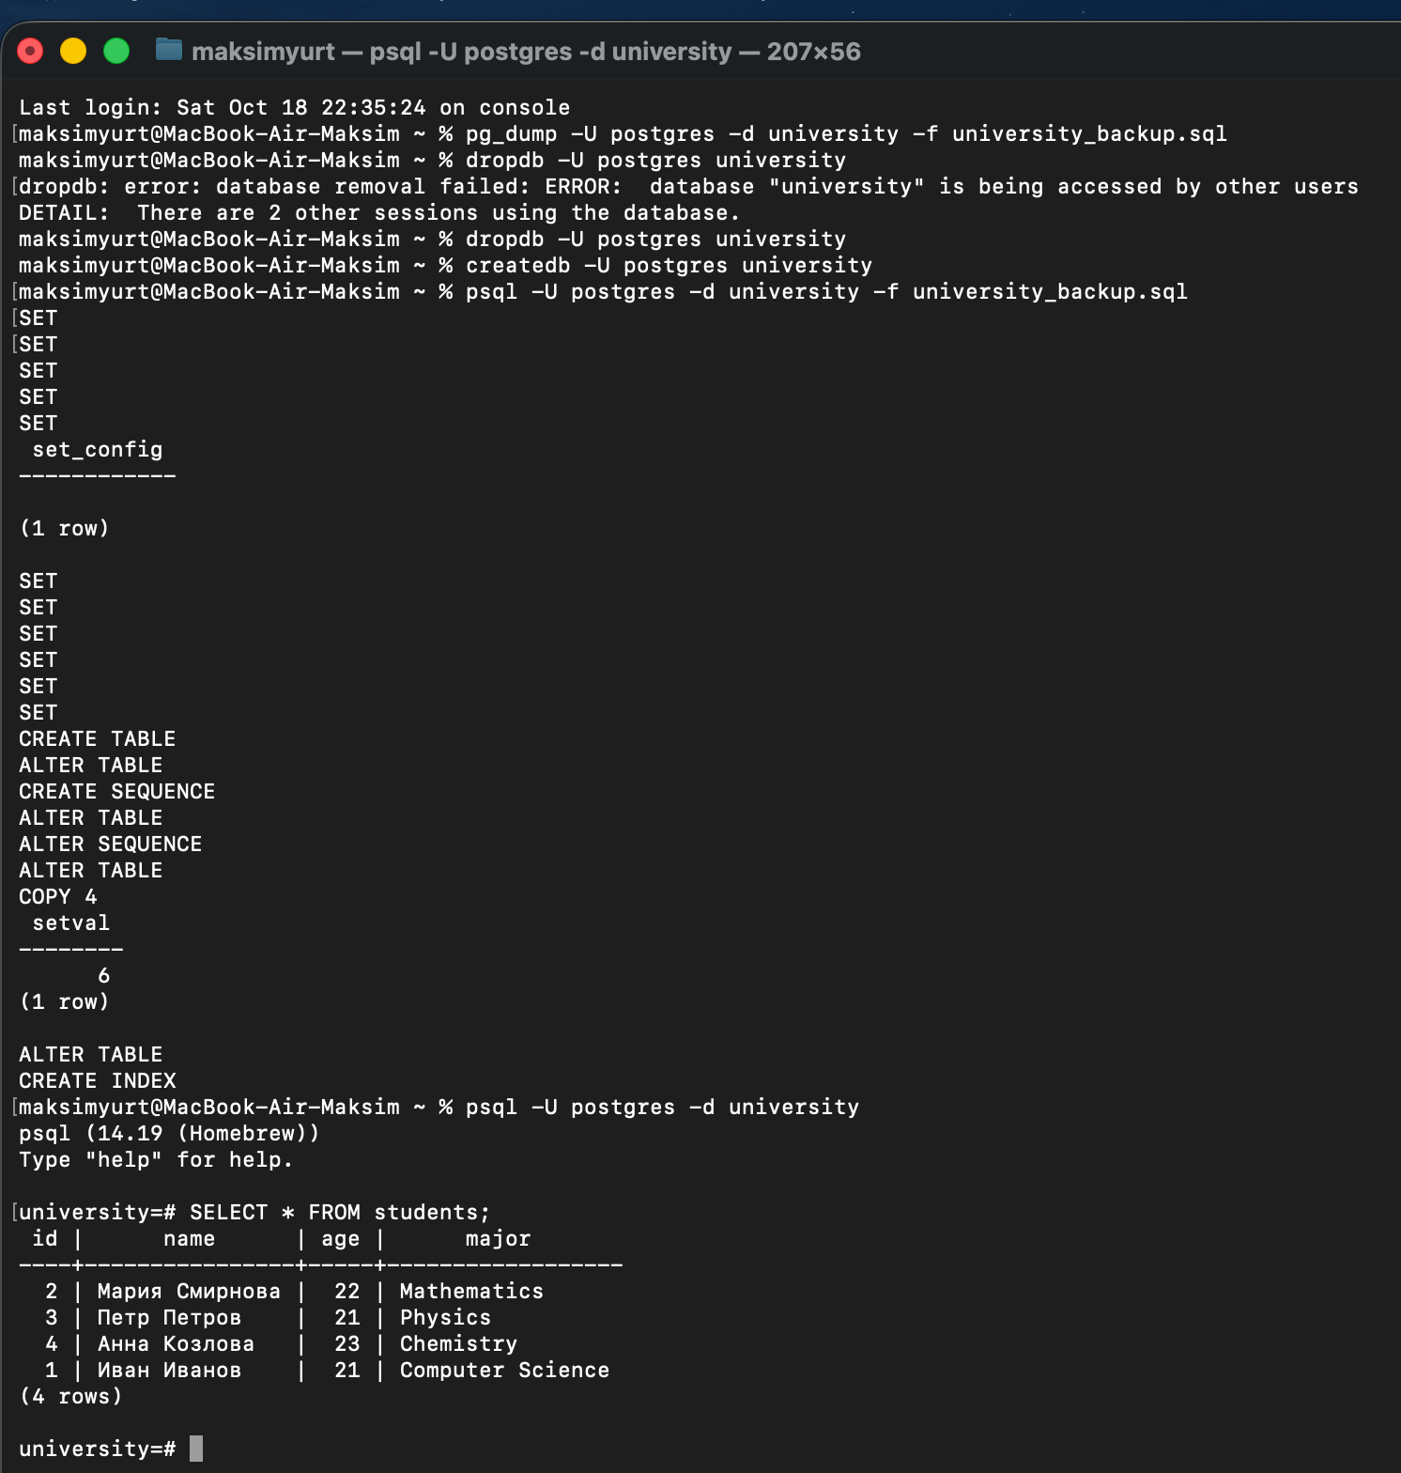
Часть 5: Резервное копирование и восстановление
17. Создайте резервную копию базы данных university в файл
university_backup.sql (выполняется в терминале):
18. Удалите базу данных university.
19. Восстановите базу данных из резервной копии (выполняется
в терминале):
20. Проверьте, что база данных восстановлена

